LÍNEAS ARGUMENTATIVAS.
DEBERES DE LAS AUTORIDADES. El derecho de acceso a la información pública es un derecho humano constitucionalmente reconocido en consecuencia todas las autoridades en el ámbito de sus competencias, funciones y atribuciones tienen la obligación de respetarlo, protegerlo y garantizarlo, así también es su deber turnar la solicitud de información a todas las áreas dentro de su estructura orgánica que pudieran contar con lo solicitado, a fin de dar cabal cumplimiento al derecho humano constitucionalmente reconocido.

DE LA GARANTÍA DE PROPORCIONAR LA INFORMACIÓN PÚBLICA GUBERNAMENTAL. Los sujetos obligados tienen el deber de entregar la información solicitada en los términos en los que esta fue generada, poseída o administrada.

ÍNDICE
ANTECEDENTES 3
CONSIDERANDO 7
PRIMERO. De la competencia 7
SEGUNDO. De la oportunidad y procedencia. 8
TERCERO. Del planteamiento de la Litis. 10
CUARTO. Del estudio y resolución del asunto. 11
R E S O L U T I V O S 30

Resolución del Pleno del Instituto de Transparencia, Acceso a la Información Pública y Protección de Datos Personales del Estado de México y Municipios, con domicilio en Metepec, Estado de México; de fecha diecinueve (19) de marzo de dos mil veinte.
VISTO el expediente electrónico formado con motivo del recurso de revisión 00408/INFOEM/IP/RR/2020, promovido por un usuario que no dejo registro de su nombre o seudónimo para poder ser identificado, a quien en lo sucesivo se le identificará como el RECURRENTE, en contra de la respuesta de la Ayuntamiento de Villa Victoria, en lo sucesivo el SUJETO OBLIGADO, por lo que se procede a dictar la presente resolución, con base en los siguientes:

ANTECEDENTES
- El día veintiséis (26) de noviembre de dos mil diecinueve, se presentó ante el SUJETO OBLIGADO vía Sistema de Acceso a la Información Mexiquense (SAIMEX), la solicitud de información pública registrada con el número 00549/VIVICTOR/IP/2019 mediante la cual se solicitó la siguiente información:

“Solicito los datos de contacto de los oficiales del registro civil.” (Sic)

- Se eligió como modalidad de entrega de la información: Vía SAIMEX

- En fecha diecisiete (17) de diciembre de dos mil diecinueve, el SUJETO OBLIGADO dio respuesta, a través del escrito y archivo siguiente:
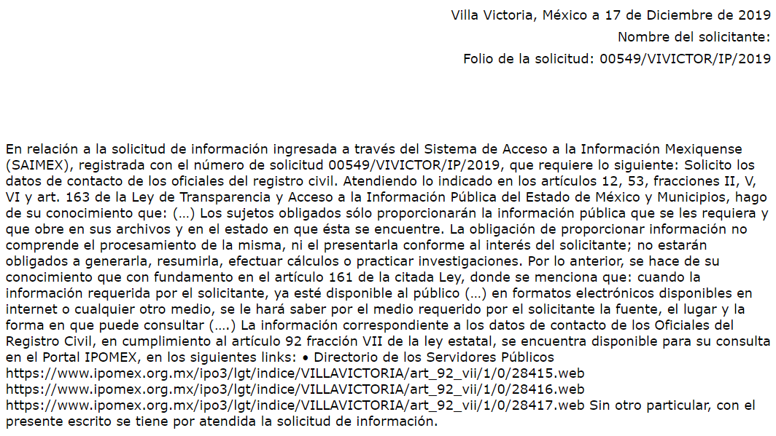

RESPUESTA UTAI-00549.pdf: Archivo que cuyo contenido a grosso modo versa en lo siguiente:

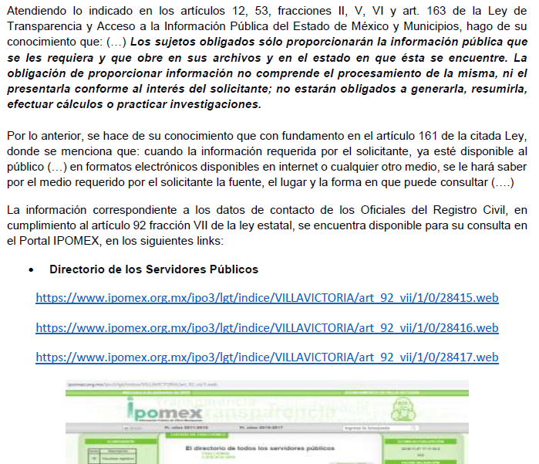

- En fecha ocho (08) de enero de dos mil diecinueve, el particular interpuso el recurso de revisión en contra de la respuesta, señalando como:

Acto impugnado: “El municipio no me entrega la información y me remite a un link que no contiene la información que quiero.”

Razones o Motivos de inconformidad: “No me entregan la información que solicite”

- El Comisionado Ponente con fundamento en lo dispuesto por el artículo 185 fracción II de la ley de la materia, a través del acuerdo de admisión de fecha catorce (14) de enero del año en curso, puso a disposición de las partes el expediente electrónico vía Sistema de Acceso a la Información Mexiquense (SAIMEX) a efecto de que en un plazo máximo de siete días manifestaran lo que a su derecho conviniera, ofrecieran pruebas y alegatos según corresponda a los casos concretos, de esta forma para que el SUJETO OBLIGADO presentará el Informe Justificado procedente.

- El SUJETO OBLIGADO en fecha veintitrés (23) de enero de dos mil veinte rindió el informe justificado respectivo, mismo que no fue hecho del conocimiento del hoy recurrente por no abonar elementos novedosos a la primigenia respuesta; no obstante le será remitido al momento de notificar el presente proveído. Por su parte el particular dejó de manifestar lo que a su derecho conviniera y asistiera como se observa:



- El Comisionado Ponente decreto el cierre de instrucción mediante acuerdo de fecha doce (12) de marzo de dos mil veinte; posteriormente mediante acuerdo de fecha trece (13) del mismo mes y año, para un mejor proveer en su estudio y resolución se acordó la ampliación del termino para resolver, por lo que se ordenó turnar el expediente a resolución, por lo que no habiendo más que hacer constar, y -

CONSIDERANDO

PRIMERO. De la competencia

- Este Instituto de Transparencia, Acceso a la Información Pública y Protección de Datos Personales del Estado de México y Municipios, es competente para conocer y resolver del presente recurso de conformidad con el artículo: 6, apartado A, fracción IV de la Constitución Política de los Estados Unidos Mexicanos; 5, párrafos vigésimo, vigésimo primero y vigésimo segundo fracciones IV y V de la Constitución Política del Estado Libre y Soberano de México; artículos 1, 2 fracción II, 13, 29, 36 fracciones I y II, 176, 178, 179, 181 párrafo tercero y 185 de la Ley de Transparencia y Acceso a la Información Pública del Estado de México y Municipios; ; y 10, 7, 9 fracciones I y XXIV, y 11 del Reglamento Interior del Instituto de Transparencia, Acceso a la Información Pública y Protección de Datos Personales del Estado de México y Municipios.

SEGUNDO. De la oportunidad y procedencia.

- El medio de impugnación fue presentado a través del SAIMEX, en el formato previamente aprobado para tal efecto y dentro del plazo legal de quince días hábiles otorgados; para el caso en particular es de señalar que el SUJETO OBLIGADO entrego su respuesta el día diecisiete (17) de diciembre de dos mil diecinueve, de tal forma que el plazo para interponer el recurso transcurrió del día dieciocho (18) de diciembre al veinticuatro (24) de enero de dos mil veinte; en consecuencia, el ahora recurrente presentó su inconformidad el día ocho (08) de enero de dos mil veinte; por lo que el medio de impugnación se encuentra dentro del lapso legalmente establecido para tal efecto.

- Asimismo, el escrito contiene las formalidades previstas por el artículo 180 último párrafo de la Ley de la materia actual, por lo que es procedente que este Instituto de Transparencia, Acceso a la Información Pública y Protección de Datos Personales del Estado de México y Municipios, conozca y resuelva el presente recurso.

- Por otro lado, de la revisión al expediente electrónico contenido en el sistema SAIMEX se desprende que la parte solicitante en ejercicio de su derecho de acceso a la información pública en el expediente que se revisa, tanto en la solicitud de información como en el recurso de revisión no proporciona su nombre completo para que sea identificado, ni se tiene la certeza sobre su identidad, sin embargo, es importante señalar también que el nombre de los solicitantes y recurrentes no es requisito indispensable para la tramitación del acto procesal específico en materia de acceso a la información, ello en estricto apego al numeral 155 párrafo tercero de la Ley de la materia, en concatenación con el 180 del mismo ordenamiento.

- Esto es así, ya que de conformidad con los artículos 6, Apartado A, fracciones III y IV de la Constitución Política de los Estados Unidos Mexicanos y 5 párrafos quince, dieciséis y diecisiete, fracciones I, III, IV y V de la Constitución Política del Estado Libre y Soberano de México, se establece que toda persona, sin necesidad de acreditar interés alguno o justificar su utilización, tendrá acceso gratuito a la información pública, a sus datos personales o a la rectificación de éstos, además de que se establecerán mecanismos de acceso a la información y procedimientos de revisión expeditos que se sustanciarán ante los organismos autónomos especializados e imparciales que establece la Constitución Federal y local.

- Por lo cual, de una interpretación sistemática, armónica y progresiva del derecho humano de acceso a la información pública se aprecia que toda persona, sin necesidad de acreditar interés alguno o justificar su utilización, deberá tener acceso a la información pública, es decir, dicho derecho fundamental exime a quien lo ejerce, de acreditar su legitimación en la causa o su interés en el asunto, lo que permite la posibilidad de que inclusive, la solicitud de acceso a la información pueda ser anónima o no contener un nombre que identifique al solicitante o que permita tener certeza sobre su identidad.

- En ese entendido, se omite un análisis más profundo en torno a los conceptos de interés jurídico y legitimación, debido a que se estima que a ningún efecto práctico conduciría, puesto que la propia estructura del derecho fundamental bajo análisis no lo exige.

- Por lo que el nombre del solicitando y recurrente no puede ser considerado un requisito indispensable de procedibilidad del recurso de revisión que nos ocupa, ya que el acceso a la información no está condicionado a acreditar algún interés ya sea jurídico o legítimo, máxime que es un elemento subsanable por este Órgano Resolutor.

TERCERO. Del planteamiento de la Litis.
- Seguidamente, derivado del razonamiento lógico-jurídico de las constancias que obran en el expediente al rubro indicado, es de señalar que el ahora recurrente, solicitó la información transcrita en el anterior párrafo uno (01), consecutivamente con motivo de la respuesta emitida por el SUJETO OBLIGADO se pronunció a grosso modo en los términos siguientes: " No me entregan la información que solicite". Atento a lo anterior se advierte el particular pretende actualizar la causa de procedencia contenida en el artículo 179 fracción V de la Ley de Transparencia y Acceso a la Información Pública del Estado de México y Municipios, en virtud que la fracción de referencia determina el supuesto de la entrega de información incompleta; supuesto del que el ahora recurrente se duele, de modo tal que el presente recurso de revisión se circunscribirá en determinar si el SUJETO OBLIGADO con su respuesta ciertamente actualiza la causa de procedencia del dispositivo jurídico en comento.

CUARTO. Del estudio y resolución del asunto.

- Derivado del planteamiento de la Litis, se procede analizar el contenido íntegro de las actuaciones que obran en el expediente electrónico, y así este Órgano Garante dictar la resolución correspondiente, tomando en consideración los elementos aportados por las partes y apegándose en todo momento al principio de máxima publicidad de acuerdo a lo establecido en el artículo 8 de la Ley de Transparencia y Acceso a la Información Pública del Estado de México y Municipios.

- Es menester precisar que este Órgano Garante parte de que el Derecho de Acceso a la Información Pública, es un derecho humano reconocido en el Pacto de Derechos Civiles y Políticos en su artículo 19.2; en la Convención Americana sobre Derechos Humanos en su artículo 13.1; en el artículo sexto de la Constitución Política de los Estados Unidos Mexicanos y en el artículo quinto de la Particular del Estado de México, por lo que al respecto el SUJETO OBLIGADO debe ser cuidadoso del debido cumplimiento de las obligaciones constitucionales que se le imponen, en consecuencia, a todas las autoridades, en el ámbito de su competencia, según lo dispone el tercer párrafo del artículo primero de la Constitución Política de los Estados Unidos Mexicanos al señalar la obligación de “promover, respetar, proteger y garantizar los derechos humanos”, entre los cuales se encuentra dicho derecho.

- Por lo anterior, se deduce que el derecho de acceso a la información pública es un derecho humano constitucionalmente reconocido en consecuencia todas las autoridades en el ámbito de sus competencias, funciones y atribuciones tienen la obligación de respetarlo, protegerlo y garantizarlo.

- Además de la obligación de promover, respetar, proteger y garantizar el derecho de acceso a la información, la Ley General de Trasparencia y Acceso a la Información Pública del Estado de México y Municipios en el artículo 150 establece que el Procedimiento de Acceso a la Información Pública es la garantía primaria del derecho de Acceso a la Información y se rige por los principios de simplicidad y rapidez.

- Ahora bien, la solicitud de información verso a groso modo en obtener la información siguiente:

- Datos de contacto de los oficiales del registro civil.

- Como ya se adujera, el SUJETO OBLIGADO realizó un pronunciamiento puntual al respecto, señalando tres hipervínculos, de los cuales se observan datos de contacto de las Oficialías del Registro Civil número 1, 2 y 3, como se observa:

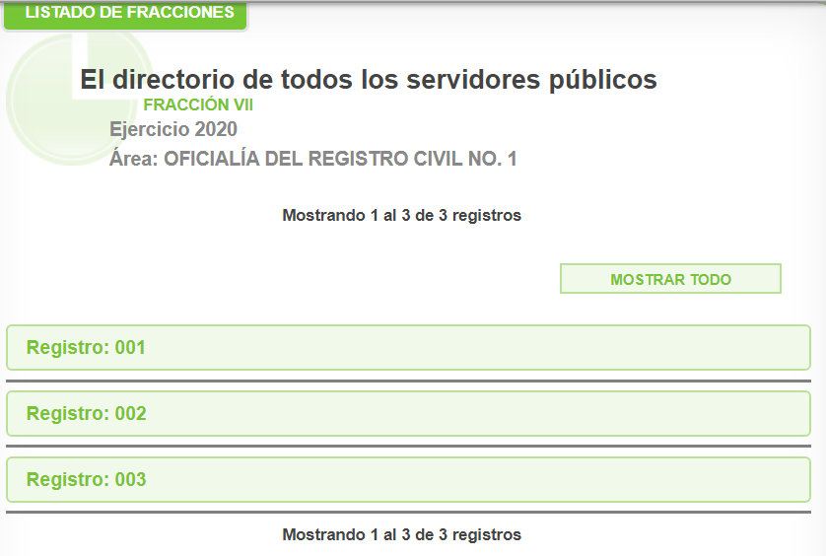
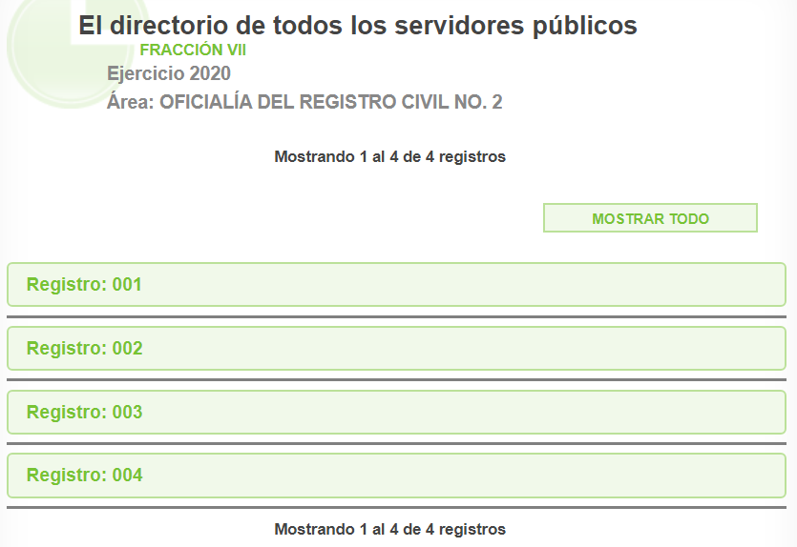

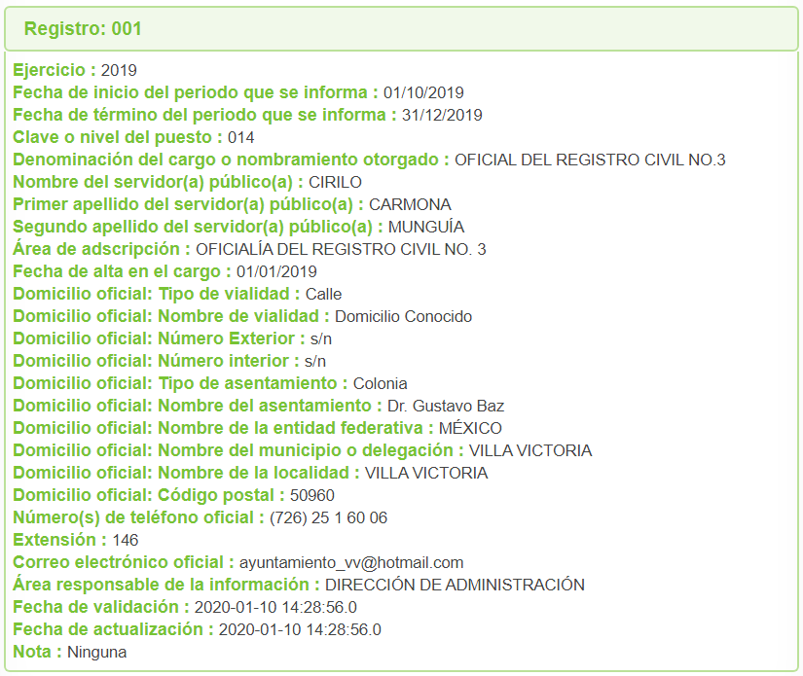

- Como se desprende de las capturas anteriores, ciertamente se observan los datos de los oficiales del registro civil; mismos que corresponden al ejercicio fiscal 2019, en el cual fue ingresada la solicitud de información.

- Ahora bien, el Derecho de Acceso a la Información Pública se satisface en aquellos casos en que se entregue el soporte documental en que conste la información pública, toda vez que no se tiene el deber de generar un documento Ad hoc, para satisfacer la solicitud.

- Como apoyo a lo anterior, es aplicable por analogía el Criterio 03-17, emitido por el Pleno el Instituto Federal de Acceso a la Información y Protección de Datos, que a la letra dice:

“No existe obligación de elaborar documentos ad hoc para atender las solicitudes de acceso a la información. Los artículos 129 de la Ley General de Transparencia y Acceso a la Información Pública y 130, párrafo cuarto, de la Ley Federal de Transparencia y Acceso a la Información Pública, señalan que los sujetos obligados deberán otorgar acceso a los documentos que se encuentren en sus archivos o que estén obligados a documentar, de acuerdo con sus facultades, competencias o funciones, conforme a las características físicas de la información o del lugar donde se encuentre. Por lo anterior, los sujetos obligados deben garantizar el derecho de acceso a la información del particular, proporcionando la información con la que cuentan en el formato en que la misma obre en sus archivos; sin necesidad de elaborar documentos ad hoc para atender las solicitudes de información.

Resoluciones:
• RRA 0050/16. Instituto Nacional para la Evaluación de la Educación. 13 julio de 2016. Por unanimidad. Comisionado Ponente: Francisco Javier Acuña Llamas.
• RRA 0310/16. Instituto Nacional de Transparencia, Acceso a la Información y Protección de Datos Personales. 10 de agosto de 2016. Por unanimidad. Comisionada Ponente. Areli Cano Guadiana.
• RRA 1889/16. Secretaría de Hacienda y Crédito Público. 05 de octubre de 2016. Por unanimidad. Comisionada Ponente. Ximena Puente de la Mora.

- No obstante lo anterior, cierto es también que no existe precepto legal que lo impida. Por otro lado, la contestación remite a hipervínculos, mismos que esta Ponencia Resolutora, -se insiste- constató que obrara la información que refirió el SUJETO OOBLIGADO..

- Sumado a lo anterior, la remisión a los hipervínculos cumple con lo establecido en la Ley de Transparencia y Acceso a la Información Pública del Estado de México y Municipios en su artículo 161 a saber:
“Artículo 161. Cuando la información requerida por el solicitante ya esté disponible al público en medios impresos, tales como libros, compendios, trípticos, registros públicos, en formatos electrónicos disponibles en Internet o en cualquier otro medio, se le hará saber por el medio requerido por el solicitante la fuente, el lugar y la forma en que puede consultar, reproducir o adquirir dicha información en un plazo no mayor a cinco días hábiles. La fuente deberá ser precisa y concreta y no debe implicar que el solicitante realice una búsqueda en toda la información que se encuentre disponible.” (Énfasis añadido)
- En esa virtud, si de dicho dispositivo legal es que se puede obtener lo peticionado, debiendo ser el hipervínculo especifico dirigiendo a la información sin que implique que el particular haga una búsqueda en el universo de información que pudiera obrar en el hipervínculo entregado, entonces se deberá tener por colmado; asimismo indicar que los sujeto obligados no se encuentran compelidos para efectuar cálculos, investigaciones, resúmenes o generar la información a efecto de entregarla conforme a los intereses de los solicitantes, toda vez que hay información que no puede generarse al grado de detalle requerido; tal y como lo refiere el artículo 12 párrafo segundo de la ley de la materia aplicable, en concordancia con el criterio número 09/10 emitido por el ahora Instituto Nacional de Transparencia, Acceso a la Información Pública y Protección de Datos Personales que a la letra señalan:

Artículo 12. Quienes generen, recopilen, administren, manejen, procesen, archiven o conserven información pública serán responsables de la misma en los términos de las disposiciones jurídicas aplicables.
Los sujetos obligados sólo proporcionarán la información pública que se les requiera y que obre en sus archivos y en el estado en que ésta se encuentre. La obligación de proporcionar información no comprende el procesamiento de la misma, ni el presentarla conforme al interés del solicitante; no estarán obligados a generarla, resumirla, efectuar cálculos o practicar investigaciones.
Las dependencias y entidades no están obligadas a generar documentos ad hoc para responder una solicitud de acceso a la información. Tomando en consideración lo establecido por el artículo 42 de la Ley Federal de Transparencia y Acceso a la Información Pública Gubernamental, que establece que las dependencias y entidades sólo estarán obligadas a entregar documentos que se encuentren en sus archivos, las dependencias y entidades no están obligadas a elaborar documentos ad hoc para atender las solicitudes de información, sino que deben garantizar el acceso a la información con la que cuentan en el formato que la misma así lo permita o se encuentre, en aras de dar satisfacción a la solicitud presentada.

- Por otro lado, subrayar que con relación a las respuestas esgrimidas este Órgano Garante no se encuentra facultado para dudar de la veracidad de las respuestas esgrimidas por los sujetos obligados ni de la que ponen a disposición de los solicitantes; situación que se aleja de las atribuciones de este Instituto máxime que al momento que ponen a disposición ésta, la misma tiene el carácter oficial y se presume veraz, tan es así que la misma queda registrada en el Sistema de Acceso a la Información Mexiquense (SAIMEX).

- Sirviendo de apoyo a lo anterior por analogía, el criterio 31-10 emitido por el ahora Instituto Nacional de Transparencia, Acceso a la Información y Protección de Datos Personales, que a la letra dice:
El Instituto Federal de Acceso a la Información y Protección de Datos no cuenta con facultades para pronunciarse respecto de la veracidad de los documentos proporcionados por los sujetos obligados. El Instituto Federal de Acceso a la Información y Protección de Datos es un órgano de la Administración Pública Federal con autonomía operativa, presupuestaria y de decisión, encargado de promover y difundir el ejercicio del derecho de acceso a la información; resolver sobre la negativa de las solicitudes de acceso a la información; y proteger los datos personales en poder de las dependencias y entidades. Sin embargo, no está facultado para pronunciarse sobre la veracidad de la información proporcionada por las autoridades en respuesta a las solicitudes de información que les presentan los particulares, en virtud de que en los artículos 49 y 50 de la Ley Federal de Transparencia y Acceso a la Información Pública Gubernamental no se prevé una causal que permita al Instituto Federal de Acceso a la Información y Protección de Datos conocer, vía recurso revisión, al respecto.
- Asimismo, la Ley de Transparencia y Acceso a la Información Pública del Estado de México y Municipios establece que la información pública generada, administrada o en posesión de los Sujetos Obligados en ejercicio de sus atribuciones, será accesible de manera permanente a cualquier persona, privilegiando el principio de máxima publicidad de la información, por lo que deberán apegarse en todo momento a los criterios de publicidad, veracidad, oportunidad entre otros, numeral en comento que a la letra señala:

Artículo 3.- La información pública generada, administrada o en posesión de los Sujetos Obligados en ejercicio de sus atribuciones, será accesible de manera permanente a cualquier persona, privilegiando el principio de máxima publicidad de la información. Los Sujetos Obligados deben poner en práctica, políticas y programas de acceso a la información que se apeguen a criterios de publicidad, veracidad, oportunidad, precisión y suficiencia en beneficio de los solicitantes.

- Numerales que compelen al SUJETO OBLIGADO apegarse en todo momento a los criterios ya expuestos, imipidiendo a este Órgano Colegiado cuestionar la veracidad de la información.
- Por ultimo no sobra recalcar que el Derecho de Acceso a la Información Pública se define como: La igualdad de oportunidades para recibir, buscar e impartir informaciónen posesión de cualquier autoridad, entidad, órgano y organismo de los poderes Ejecutivo, Legislativo y Judicial, órganos autónomos, partidos políticos, fideicomisos y fondos públicos, así como de cualquier persona física, moral o sindicato que reciba y ejerza recursos públicos o realice actos de autoridad en el ámbito federal, estatal y municipal,que se constituye como una herramienta fundamental para ejercer el control democrático de las gestiones estatales, de forma tal que puedan cuestionar, indagar y considerar si se está dando un adecuado cumplimiento a las funciones públicas,fomentando la transparencia de las actividades estatales y promoviendo la responsabilidad de los funcionarios sobre su gestión pública,que permite saber qué están haciendo los gobiernos por sus pueblos, sin lo cual la verdad languidecería y la participación en el gobierno permanecería fragmentada.

- Para entender los alcances de la información pública se considera importante citar el criterio de interpretación en el orden administrativo número 0002-11, emitido por Acuerdo del Pleno de este Instituto de Transparencia y Acceso a la Información Pública del Estado de México y Municipios, publicado en el Periódico Oficial del Gobierno del Estado Libre y Soberano de México “Gaceta del Gobierno” el diecinueve de octubre de dos mil once, cuyo rubro y texto dispone:

“CRITERIO 0002-11
INFORMACIÓN PÚBLICA, CONCEPTO DE, EN MATERIA DE TRANSPARENCIA. INTERPRETACIÓN TEMÁTICA DE LOS ARTÍCULOS 2, FRACCIÓN V, XV, Y XVI, 3, 4,11 Y 41. De conformidad con los artículos antes referidos, el derecho de acceso a la información pública, se define en cuanto a su alcance y resultado material, el acceso a los archivos, registros y documentos públicos, administrados, generados o en posesión de los órganos u organismos públicos, en virtud del ejercicio de sus funciones de derecho público, sin importar su fuente, soporte o fecha de elaboración.
En consecuencia el acceso a la información se refiere a que se cumplan cualquiera de los siguientes tres supuestos:
Que se trate de información registrada en cualquier soporte documental, que en ejercicio de las atribuciones conferidas, sea generada por los Sujetos Obligados;
Que se trate de información registrada en cualquier soporte documental, que en ejercicio de las atribuciones conferidas, sea administrada por los Sujetos Obligados, y
Que se trate de información registrada en cualquier soporte documental, que en ejercicio de las atribuciones conferidas, se encuentre en posesión de los Sujetos Obligados.”

- El derecho de acceso a la información encuentra su materia elemental en los documentos, y la Ley de Transparencia local nos brinda el siguiente concepto, para darnos un mejor panorama:

XI. Documento: Los expedientes, reportes, estudios, actas, resoluciones, oficios, correspondencia, acuerdos, directivas, directrices, circulares, contratos, convenios, instructivos, notas, memorandos, estadísticas o bien, cualquier otro registro que documente el ejercicio de las facultades, funciones y competencias de los sujetos obligados, sus servidores públicos e integrantes, sin importar su fuente o fecha de elaboración. Los documentos podrán estar en cualquier medio, sea escrito, impreso, sonoro, visual, electrónico, informático u holográfico;

- Es así que, todos los actos de autoridad que realicen los Sujetos Obligados deben estar documentados y, bajo el más alto estándar de transparencia deberán poner toda la información que se encuentre en su posesión, a disposición de los particulares que la soliciten.

- Luego entonces, el acceso a la información es un derecho humano constitucional y convencionalmente reconocido y para tal efecto el párrafo tercero del artículo primero de la Constitución Política de los Estados Unidos Mexicanos establece el deber de todas las autoridades, en el ámbito de sus atribuciones, de promover, respetar, proteger y garantizar los derechos humanos. En cuanto al derecho de acceso a la información, la Ley de Transparencia y Acceso a la Información Pública del Estado de México y Municipios prevé establece que el procedimiento de acceso a la información es la garantía primaria del derecho en cuestión y se rige por los principios de simplicidad, rapidez y gratuidad del procedimiento, auxilio y orientación a los particulares, asimismo establece que las unidades de transparencia de los Sujetos Obligados deberán garantizar las medidas y condiciones de accesibilidad para que toda persona pueda ejercer el derecho de acceso a la información, mediante solicitudes de información y deberá apoyar al solicitante en la elaboración de las mismas.

- Resulta necesario referir que, el artículo 6° apartado A fracción I, de la Constitución Política de los Estados Unidos Mexicanos, artículo 5 fracción I de la Constitución Política del Estado Libre y Soberano de México y el artículo 18 de la Ley de Transparencia y Acceso a la Información Pública del Estado de México y Municipios, guardan una estrecha relación, puesto que los ordenamientos citados concurren refiriendo que los Sujetos Obligados deberán documentar todo acto que se derive del ejercicio de sus facultades, competencias o funciones, considerando desde su origen la eventual publicidad y reutilización de la información que generen, posean o administren.

- Además, debemos tomar en cuenta los artículos 4 y 12, de la Ley de Transparencia y Acceso a la Información Pública del Estado de México y Municipios, los cuales establecen lo siguiente:

Artículo 4. El derecho humano de acceso a la información pública es la prerrogativa de las personas para buscar, difundir, investigar, recabar, recibir y solicitar información pública, sin necesidad de acreditar personalidad ni interés jurídico.

Toda la información generada, obtenida, adquirida, transformada, administrada o en posesión de los sujetos obligados es pública y accesible de manera permanente a cualquier persona, en los términos y condiciones que se establezcan en los tratados internacionales de los que el Estado mexicano sea parte, en la Ley General, la presente Ley y demás disposiciones de la materia, privilegiando el principio de máxima publicidad de la información. Solo podrá ser clasificada excepcionalmente como reservada temporalmente por razones de interés público, en los términos de las causas legítimas y estrictamente necesarias previstas por esta Ley.

Los sujetos obligados deben poner en práctica, políticas y programas de acceso a la información que se apeguen a criterios de publicidad, veracidad, oportunidad, precisión y suficiencia en beneficio de los solicitantes.

Artículo 12. Quienes generen, recopilen, administren, manejen, procesen, archiven o conserven información pública serán responsables de la misma en los términos de las disposiciones jurídicas aplicables.

Los sujetos obligados sólo proporcionarán la información pública que se les requiera y que obre en sus archivos y en el estado en que ésta se encuentre. La obligación de proporcionar información no comprende el procesamiento de la misma, ni el presentarla conforme al interés del solicitante; no estarán obligados a generarla, resumirla, efectuar cálculos o practicar investigaciones.

- Es así que, por un lado se tiene la obligación de documentar todos los actos que se lleven a cabo en el ejercicio de sus funciones, atribuciones y competencias, mientras que por otro, se ven impuestos por la obligación de hacer pública toda aquella información que se encuentre en su posesión en estricto apego a los principios de eficacia y máxima publicidad, sobre éste último se debe poner mayor énfasis, puesto que establece que toda la información en posesión de los Sujetos Obligados será pública, completa, oportuna y accesible, lo que permite que la ciudadanía tenga un amplio acceso sobre lo que es el actuar de las autoridades.

- Robustece lo anterior la Tesis aislada identificada con la clave I.4º.A.40 A del Cuarto Tribunal colegiado en Materia Administrativa del Primer Circuito, publicada en el Seminario Judicial de la Federación y su Gaceta en el libro XVIII, Marzo 2013, Página 1899.

ACCESO A LA INFORMACIÓN. IMPLICACIÓN DEL PRINCIPIO DE MÁXIMA PUBLICIDAD EN EL DERECHO FUNDAMENTAL RELATIVO. Del artículo 6o. de la Constitución Política de los Estados Unidos Mexicanos se advierte que el Estado Mexicano está constreñido a publicitar sus actos, pues se reconoce el derecho fundamental de los ciudadanos a acceder a la información que obra en poder de la autoridad, que como lo ha expuesto el Pleno de la Suprema Corte de Justicia de la Nación en la tesis P./J. 54/2008, publicada en el Semanario Judicial de la Federación y su Gaceta, Novena Época, Tomo XXVII, junio de 2008, página 743, de rubro: "ACCESO A LA INFORMACIÓN. SU NATURALEZA COMO GARANTÍAS INDIVIDUAL Y SOCIAL.", contiene una doble dimensión: individual y social. En su primer aspecto, cumple con la función de maximizar el campo de la autonomía personal, posibilitando el ejercicio de la libertad de expresión en un contexto de mayor diversidad de datos, voces y opiniones, mientras que en el segundo, brinda un derecho colectivo o social que tiende a revelar el empleo instrumental de la información no sólo como factor de autorrealización personal, sino como un mecanismo de control institucional, pues se trata de un derecho fundado en una de las características principales del gobierno republicano, que es la publicidad de los actos de gobierno y la transparencia en el actuar de la administración, conducente y necesaria para la rendición de cuentas. Por ello, el principio de máxima publicidad incorporado en el texto constitucional, implica para cualquier autoridad, realizar un manejo de la información bajo la premisa inicial que toda ella es pública y sólo por excepción, en los casos expresamente previstos en la legislación secundaria y justificados bajo determinadas circunstancias, se podrá clasificar como confidencial o reservada, esto es, considerarla con una calidad diversa.

CUARTO TRIBUNAL COLEGIADO EN MATERIA ADMINISTRATIVA DEL PRIMER CIRCUITO.

Amparo en revisión 257/2012. Ruth Corona Muñoz. 6 de diciembre de 2012. Unanimidad de votos. Ponente: Jean Claude Tron Petit. Secretaria: Mayra Susana Martínez López.

- Luego entonces, se advierte que el SUJETO OBLIGADO si colmó los extremos de la solicitud de información planteada por el hoy recurrente desde la primigenia respuesta, por lo que en relatadas circunstancias, este Pleno determina la CONFIRMACIÓN de la respuesta otorgada a la solicitud de información 00549/VIVICTOR/IP/2019, actualizándose la causal prevista en la fracción II del artículo 186 de la Ley de la Materia vigente en la Entidad; por lo que este Órgano Garante precede a dictar los siguientes:

R E S O L U T I V O S
PRIMERO. Resultan infundadas las razones o motivos de inconformidad hechos valer en el recurso de revisión 00408/INFOEM/IP/RR/2020, en términos del Considerando CUARTO de la presente resolución.
SEGUNDO. Se CONFIRMA la respuesta emitida por el Ayuntamiento de Villa Victoria a la solicitud 00549/VIVICTOR/IP/2019.
TERCERO. REMÍTASE, vía Sistema de Acceso a la Información Mexiquense (SAIMEX), la presente resolución al Titular de la Unidad de Transparencia del SUJETO OBLIGADO.

CUARTO. Notifíquese al RECURRENTE la presente resolución y el informe justificado.

QUINTO. Se hace del conocimiento de RECURRENTE que, de conformidad con lo establecido en el artículo 196 de la Ley de Transparencia y Acceso a la Información Pública del Estado de México y Municipios, en caso de que considere que la resolución le cause algún perjuicio podrá impugnarla vía juicio de amparo en los términos de las leyes aplicables.

ASÍ LO RESUELVE, POR UNANIMIDAD DE VOTOS, EL PLENO DEL INSTITUTO DE TRANSPARENCIA, ACCESO A LA INFORMACIÓN PÚBLICA Y PROTECCIÓN DE DATOS PERSONALES DEL ESTADO DE MÉXICO Y MUNICIPIOS, CONFORMADO POR LOS COMISIONADOS ZULEMA MARTÍNEZ SÁNCHEZ; EVA ABAID YAPUR; JOSÉ GUADALUPE LUNA HERNÁNDEZ; JAVIER MARTÍNEZ CRUZ Y LUIS GUSTAVO PARRA NORIEGA; EN LA DECIMA SESIÓN ORDINARIA CELEBRADA EL DIECINUEVE (19) DE MARZO DOS MIL VEINTE, ANTE LA SECRETARIO TÉCNICO DEL PLENO ALEXIS TAPIA RAMÍREZ.

Zulema Martínez Sánchez
Comisionada Presidenta
(Rúbrica)
Eva Abaid Yapur  Comisionada  (Rúbrica) | José Guadalupe Luna Hernández  Comisionado  (Rúbrica)
Javier Martínez Cruz  Comisionado  (Rúbrica) | Luis Gustavo Parra Noriega  Comisionado  (Rúbrica)
Alexis Tapia Ramírez
Secretaria Técnica del Pleno
(Rúbrica)

Esta hoja corresponde a la resolución del diecinueve de marzo de dos mil veinte emitida en el recurso de revisión 00408/INFOEM/IP/RR/2020.

Convención Americana sobre Derechos Humanos. Artículo 13.
Constitución Política de los Estados Unidos Mexicanos. Artículo sexto, sección A, fracción I.
Corte Interamericana de Derechos Humanos. Caso Claude Reyes y otros vs. Chile. Sentencia de 19 de septiembre de 2006. Serie C. No. 151. Párr. 86.
Ibídem. Parr. 87.
Artículo 150. Ley de Transparencia y Acceso a la Información Pública del Estado de México y Municipios. Artículo 151. Ibídem.
Ley de Transparencia y Acceso a la Información Pública del Estado de México y Municipios. Artículo 9. … II. Eficacia: Obligación del Instituto para tutelar, de manera efectiva, el derecho de acceso a la información; …

